GUÍA DE AUTOAPRENDIZAJE: GÉNERO DRAMÁTICO
TEMA: Comprensión del mundo literario del género dramático
- APRENDIZAJE ESPERADO: - Conocen las características generales del género dramático, elementos y conceptos.

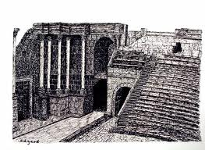
1.- EL ORIGEN DEL TEATRO

El origen del teatro se encuentra estrechamente ligado a las prácticas religiosas, debido a que los hombres y mujeres, en el deseo de agradar a sus dioses, celebraban o rendían culto con canciones y bailes, ambos componentes esenciales de la actuación. También se acostumbraba representar escenas de las vidas de los dioses, conformando una rudimentaria interpretación teatral. La existencia del teatro occidental actual se debe, en gran medida, a las influencias del teatro griego.

1.2.- HISTORIA DE TEATRO GRIEGO

Gran relevancia tiene la festividad en honor a Dioniso en la historia del teatro. En la antigua Grecia, al terminar la vendimia se homenajeaba a dios del vino Dioniso, también llamado Baco por los romanos, con bailes y alabanzas. Un conjunto de jóvenes se dirigía a su templo, cantando y danzando, encabezados por un corifeo, o maestro del coro, que era quien mejor hacía estas actividades.
Posteriormente, según menciona la Poética de Aristóteles, Tespis, dramaturgo griego nacido en Icaria en el siglo VI a. C., fue el primero en introducir un actor a esta representación, que hasta el momento tenía solo recitaciones, lo cual permitió el diálogo entre el Corifeo y el actor, dando origen a la actual concepción** de la obra teatral.
Al terminar la festividad, se ofrecía en sacrificio un macho cabrío, acto que recibió el nombre de “tragedia”, puesto que el término significaba “festividad del macho cabrío”.
Durante el transcurso del siglo V antes de nuestra era, Esquilo y Sófocles, célebres*** dramaturgos, agregaron al Corifeo personajes y un primer actor, junto a las características actuales de la tragedia, como el sufrimiento de los personajes que les permite alcanzar el conocimiento. Con ello, la tragedia deja de ser una actividad simplemente religiosa.

Nota: los dos conceptos marcados en negrita, muestran la diferencia entre obra teatral y obra dramática

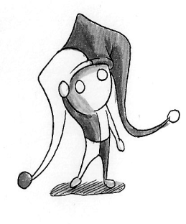
¡Presta atención al siguiente recuadro!

La primera característica de las obras dramáticas es que están escritas por un dramaturgo para ser representadas sobre un escenario y frente al público. Cuando son efectivamente representadas se llamarán obras teatrales. La segunda característica es que las obras de este género no tienen un narrador que ordene el mundo creado, sino que los propios personajes, a través del diálogo, van desarrollando las situaciones. Su característica principal es la utilización del estilo directo, el cual es la incorporación textual del diálogo de los personajes al relato. Permite la reproducción literal, objetiva de las palabras de los personajes, lo que contribuye a mostrar más natural y real la obra dramática. A cada intervención de los personajes se le llamará parlamento.

3.- ESTRUCTURA INTERNA DE LA OBRA DRAMÁTICA

Estructura interna de la obra dramática

Requiere de
Conflicto dramático
Acción dramática

Compuesta por Se ordena
Presentación del conflicto

Clímax
Desarrollo del conflicto

Desenlace dramático

Conflicto dramático: es la lucha entre estas dos fuerzas, el problema central de la obra.El conflicto adquiere el carácter de dramático al interior de la obra y puede referirse a diversos temas: amor, guerra, venganza, etc. Además, el conflicto puede ser consigo mismo (conflicto interno) o en relación con otra persona, la sociedad, el universo o la naturaleza.

Acción dramática: es el entramado o secuencia de acciones que permite que la obra se desarrolle. La acción dramática es la forma estructurada que supone la interacción entre los personajes y asegura el desarrollo y solución del conflicto.Se inicia con un equilibrio relativo entre dos fuerzas opuestas y las acciones se llevan a cabo a través de tensiones y distensiones en entre estas fuerzas, las que están encarnadas en el protagonista y el antagonista, las cuales terminan en un desenlace.

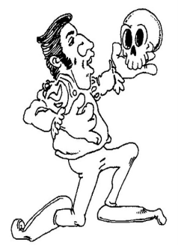

- Presentación del conflicto: Se presentan las fuerzas en pugna: personajes más importantes y sus motivaciones. Usualmente en esta parte se encuentran por primera vez el protagonista y el antagonista, con un mayor o menor grado de conocimiento acerca de su rivalidad.
- Desarrollo del conflicto: Se produce la lucha de las fuerzas en conflicto. En esta etapa, se avanza hacia el clímax o momento de máxima tensión en el enfrentamiento. Por el alto grado de presión psicológica y emotiva que envuelve a los personajes, el clímax es un momento breve, a partir del cual rápidamente se resuelve el desenlace (a continuación).
- Desenlace dramático: Se resuelve el conflicto entre las dos fuerzas, una de ellas saldrá victoriosa y se termina por imponer sobre la otra, venciéndola y eliminando los obstáculos que podrían haberle impedido alcanzar su meta final.

4.- GLOSARIO BÁSICO DEL GÉNERO DRAMÁTICO

Es necesario que conozcas algunos términos del género dramático:

- Acotaciones: Son informaciones e indicaciones que da el dramaturgo para dirigir a los actores (como la forma de moverse, tono de voz, vestuario. Espacio, tiempo, estado sicológico, etc.) Su información es imprescindible a la hora de representar e interpretar la obra. Generalmente aparecen entre paréntesis t con letra cursiva.
- Aparte: Recurso en que un personaje se encuentra en medio de la acción y se dirige al público para hacerlo cómplice de algo que no deben saber los otros personajes.
- Mutis: Recurso para señalar que un personaje sale de escena

- Diálogo: Corresponde a la forma discursiva fundamental de la obra dramática, que permite el desarrollo total de la obra. Los personajes establecen una comunicación dialógica, interactuando directamente, si intermediario. Las intervenciones de cada uno de ellos van precedidas, generalmente, de dos puntos, y del nombre del personaje que interviene.
- Dramaturgo: es un escritor de textos literarios compuestos para ser representados en un espacio escénico. A estos escritos se les da el nombre de obras teatrales u obras dramáticas
- Director: es quien asume el mundo dramático creado por el dramaturgo, es decir, coordina todos los elementos que componen la obra, entre ellos distribuye interpretaciones, dirige los ensayos de actuación y la obra en sí misma, en otras palabras, transforma el texto dramático en teatro.
- Compañía teatral: una compañía de teatro o compañía teatral es una asociación de personas organizadas que representan obras teatrales.
Se suele distinguir entre compañías según representen obras clásicas o contemporáneas. También pueden representar escenas en lugares exteriores a pesar de no ser obras completas. Se trata de actuaciones, a veces parcialmente improvisadas, que pretenden la sorpresa, el interés o el reconocimiento de las personas por temas particulares.
El reparto de papeles entre los miembros de las compañías tradicionales (desde las más humildes o cómicos de la legua a las más sofisticadas) solía realizarse con criterios fijados según la importancia del actor, estableciéndose distintos roles que se adecuaban a la mayor parte de las obras teatrales (primer galán, primera dama, villano, gracioso, característico, actor secundario, figurantes) y que, en algunos casos se corresponden incluso con las voces de la ópera (tenor, soprano, barítono, etc.).

5.- SUBGÉNEROS TEATRALES:

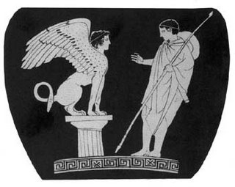
Tragedia: Es una obra dramática cuyo protagonista es un personaje noble de alcurnia y prestigio, además de poseer grandes valores morales, que se ve enfrentado a un destino fatal o funesto. En este tipo de obras siempre gana el destino, ya que predestina al personaje. Su lenguaje es culto forma y su tono es solemne y elevado. Su propósito en el espectador o lector es producir la catarsis. Esto se lograba porque los espectadores de la tragedia se compadecen del destino del personaje, que inútilmente lucha contra una voluntad superior. Tal conmiseración va en aumento, hasta el punto que el espectador sufre con el protagonista. El sufrimiento es exteriorizado a modo de liberación o purificación interior. Esta elevación del alma, a partir del temor, la piedad y la compasión era conocida por los griegos como catarsis.

Algunos ejemplos:
- Orestíada de Esquilo
- Edipo Rey de Sófocles
- Antígona de Sófocles

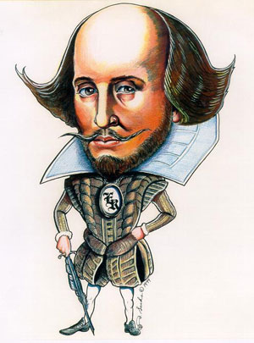
Comedia: Es una obra menor, de carácter liviano. Los personajes son comunes y corrientes. El propósito de la comedia es ridiculizar los defectos de los personajes a través de un estilo festivo, jocoso, de manera de que el espectador vea representada sus faltas y errores, que deberá corregir. La comedia se ve enfrentada a un conflicto fallido, ya que se generan malos entendidos y confusiones, de forma que al aclararlo se acaba la obra. Sus personajes son de todos los estratos sociales.

Algunos ejemplos:
- Tartufo de Molière
- Sueño de una noche de verano de Wiliam Shakespeare
- El sí de las niñas de Leandro Fernández de Moratín

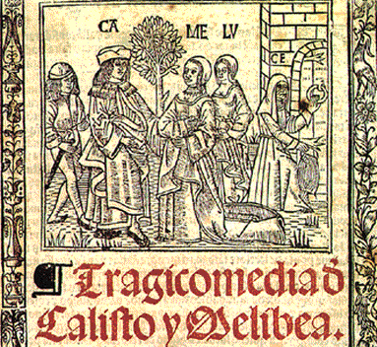
Drama o tragicomedia: Tiene una mezcla entre la tragedia y la comedia. Es lo más parecido a la vida común. Los protagonistas pueden ganar o perder. Su nombre ya nos sitúa en una forma cuya característica esencial es mostrar, de la manera más realista posible, las circunstancias trágicas y cómicas que conforman la vida. Los personajes ya no representan arquetipos, tampoco son seres completamente buenos, ni completamente malos, sino seres que responden al patrón humano, con defectos y virtudes, aciertos y desaciertos. A diferencia de la tragedia, el hombre no se enfrenta a designios ni voluntades superiores, contra los cuales luchar es inútil. Tampoco los problemas se solucionarán, como en la comedia, con un desenlace que acomoda a todas las partes. En el drama, el hombre es dueño de su destino y los conflictos presentados se derivan del vivir mismo del hombre y sus circunstancias. Por lo tanto, los conflictos pueden ser de distinto orden: personal, social, moral, existencia, entre otros.

Algunos ejemplos:
- La celestina de Fernando de Rojas
- Tragicomedia de Don Cristóbal y la Señá Rosita de Federico García Lorca

Actividad 1
Lee el siguiente fragmento de un texto dramático y luego responde las preguntas en tu cuaderno

DOÑA PAULA.- Muy simpáticos, ¿verdad?
DOÑA MATILDE.- Mucho. Muy amables.
DOÑA PAULA.- Una gente muy atenta.
DOÑA MATILDE.- ¿y quiénes son? (Mira cómo se marchan)
DOÑA PAULA.- Ah, no lo sé... Yo les pago cincuenta pesetas para que vengan de visita dos veces por semana...
DOÑA MATILDE.- No está mal el precio. Es económico.
DOÑA PAULA.- A veinticinco pesetas la media hora... Pero te da mejor resultado que las visitas de verdad, que no hay quien las aguante y que enseguida te dicen que les duele una cosa u otra... Estos vienen, se quedan callados, y durante media hora puedes contarles todos tus problemas, sin que ellos se permitan contarte los suyos, que no te importan un pimiento...
Miguel Mihura
Maribel y la extraña familia
- Este fragmento es un texto dramático porque:

  - Cuenta una historia imaginada por su autor y protagonizada por personajes.
  - Nace para ser representado, ya que es un texto teatral.
  - No encontramos narrador.

- ¿Qué personajes intervienen en el texto y de qué trata el diálogo que mantienen?
- ¿Hay alguna acotación en el texto? ¿Qué información nos aporta? Explica qué son las acotaciones que aparecen en los textos teatrales y para qué sirven.
- Basándote en tus respuestas anteriores resume con tus palabras las características principales de los textos dramáticos.

Responde aquí:

Actividad 2
V o F. Señala si las siguientes ideas son verdaderas o falsas.

La obra dramática corresponde al texto literario dramático.
Las obras dramáticas se caracterizan por presentar un conflicto entre fuerzas opuestas.
La obra teatral corresponde a la representación de la obra dramática en un escenario y frente a un público.
El director es el responsable de la decoración del escenario.
Las intervenciones de un personaje reciben el nombre de diálogos
El actor es quien se encarga de transformar el texto dramático en teatro
El origen del teatro se encuentra estrechamente ligado a las prácticas religiosas
La acción dramática es la forma estructurada que supone la interacción entre los personajes y asegura el desarrollo y solución del conflicto
Escoge la alternativa correcta para las siguientes preguntas.
Actividad 3

1.- El género dramático se caracteriza porque:  - Posee una estructura dialogada  - Los personajes nos relatan la historia  - Representa una realidad trágica  - El tiempo y el espacio son ficticios.  - Tiene un narrador  2.- La comedia es una representación liviana y humorística, cuyo fin es:  - Provocar risa en el receptor  - Ridiculizar los defectos de los personajes.  - Hacer reflexionar al receptor sobre el valor de la vida.  - Proponer una visión optimista frente a la vida.  - Lograr la catarsis en el espectador  3.- Identifique la proposición INCORRECTA en relación a la obra dramática.  - Tiene como finalidad ser representada.  - Las acciones son entregadas a través del diálogo de los personajes.  - Ha sido creada para ser representada en un escenario.  - El conflicto puede concebirse como antagonismo de fuerzas abstractas.  - E) En ella predomina la función apelativa del lenguaje.  4.- El lenguaje de acotaciones informa acerca de:  I. Las acciones que deben realizar los personajes (gestos, actitudes).  II. La vestimenta que éstos deben usar.  III. la decoración del escenario.  A. Sólo I  B. Sólo II  C. Sólo I y II  D. Sólo II y III  E. I, II y III  5.- El lenguaje de acotaciones orienta, entre otros, sobre:  I. Trajes y decoración.  II. Movimiento de los personajes.  III. Tipo de diálogo de los personajes.  A. Sólo I  B. Sólo II  C. Sólo I y II  D. Sólo II y III  E. I, II y III | Lea el texto y luego responda las preguntas 6 a la 8  “(Camino polvoriento de aldea. Tarde calurosa de verano. El anciano lleva del cabestro a su burro. El niño montado. Grupo de aldeanos, dirigiéndose a los viajeros.)  Aldeanos: (burlándose) ¡miren ustedes qué gracioso! El mundo al revés; el pobre viejo apenas puede andar y el muchacho muy montado en el burro.  ¡Bájate mequetrefe, que no tienes lástima del pobre abuelo!...  Abuelo: creo que esta gente tiene razón, hijo mío. Bájate y subiré yo.  Niño: como usted mande, abuelito.  (El anciano monta en el burro, el niño toma a éste del cabestro y siguen su camino)  La opinión pública. (Fragmento).  6.- El hablante dramático en el texto anterior se manifiesta a través de:  I. Lenguaje acotacional.  II. La multiplicidad de voces dramáticas.  III. La información entregada por la estructura.  A. Sólo I  B. Sólo II  C. Sólo III  D. Sólo I y II  E. I, II y III  7.- En el texto, el lenguaje de acotaciones corresponde (a):  A. Las palabras de los aldeanos.  B. Al diálogo entre el abuelo y su nieto.  C. La descripción del espacio de la acción.  D. Todo lo que no es diálogo.  E. El monólogo del abuelo.  - En las acotaciones del texto anterior se informa:  I. El lugar al cual se dirigen los personajes.  II. Que el camino es polvoriento y la tarde es calurosa.  III. La actitud de los aldeanos.  A. Sólo I  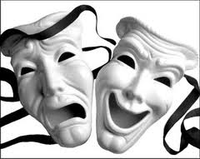  B. Sólo II  C. Sólo II y III  D. Sólo I y III  E. I, II y III

Actividad 4
Lee el siguiente microcuento y transfórmalo en obra dramática. Puedes agregar personajes y acciones a la historia.
No olvides utilizar los elementos señalados en la guía (lenguaje de acotaciones, diálogos, etc.

Una rana que lleva una corona en la cabeza le dice a un señor: “Béseme, por favor”. El señor piensa: “Este animal está encantado. Puede convertirse en una hermosa princesa, heredera de un reino. Nos casaremos y seré rico”. Besa a la rana. Al instante mismo se encuentra convertido en un sapo viscoso. La rana exclama, feliz: “¡Amor, mío, hace tanto tiempo que estabas encantado, pero al fin te pude salvar!”.

Alejandro Jodorowsky

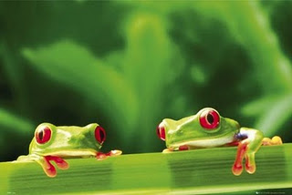
Cuento de hadas

REVISA TU ESCRITURA.

Una vez escrito tu diálogo, debes releerlo y revisar los siguientes aspectos:

ASPECTOS POR EVALUAR | SI | A VECES | NO
1.- Tu diálogo presenta una situación vinculada al texto de Alejandro Jodorowsky.
2.- Tus personajes están relacionados con los del relato “Cuento de hadas”.
3.- Tu diálogo incluye las marcas textuales del género dramático (personajes, acotaciones).
4.- Verificaste la puntuación de tu escrito .

Una vez escrito el texto dramático, completa la réplica del siguiente esquema en el recuadro de abajo.
Actividad 5

Clímax
Momento de máxima tensión en el conflicto dramático

Inicio Desarrollo Desenlace
Resolución del conflicto dramático
Evolución del conflicto dramático
Presentación del conflicto dramático

Completa tu esquema aquí:

